Слова адказнай пары Супер-Рэгіёну

*Хэлена і Павел Кукаловічы*

*Адказная пара Супер-Рэгіёну*

*Польшча-Цэнтральная Еўропа*

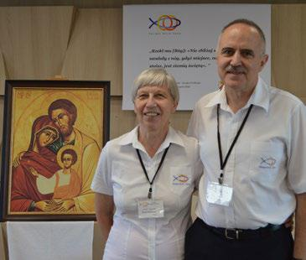Пахвалёны Езус Хрыстус! Дарагія Сужэнствы і Святары Духоўныя Дарадчыкі!

Летам, перад пачаткам новага фармацыйнага года, мы пабывалі на двух сустрэчах адказных пар ЭНД. Спачатку на калегіі, арганізаванай Міжнароднай адказнай экiпай (ERI), а потым на калегіі нашага Супер-Рэгіёна. Першая была у форме он-лайн, а другая ўжывую. Мы дзелімся з Вамі гэтай радасцю, таму што мы адчулі, наколькі жывы наш Рух. Адказныя сужэнскiя пары па-сапраўднаму жывуць харызмай і прысвячаюць свой час і энергію служэнню іншым. Багацце тэм наступных дзён і сведчанняў жывое ў нас пасля сустрэчы з ERI. Тым не менш, вопыт жывой міжнароднай супольнасці, сужэнстваў і духоўных дарадчыкаў, на калегіі нашага SR з’яўляецца для нас найвялікшым падарункам гэтых сустрэч. Сведчанні, якія мы слухалі ўжывую, застаюцца ў нашай памяці і аб’ядноўваюць. Слова духоўных дарадчыкаў накіроўвае думкі з зямлі на неба. Мы вярнуліся шчаслівыя, што пасля пандэміі апынуліся ў Добрым Месцы ў Варшаве на Белянах, у звычайным свеце.

Якія сустрэчы будуць з верасня, мы не ведаем. Мы вяртаемся да нашых маленькіх экiп. З некаторай трывогай і болем мы назіраем зніжэнне ўдзелу ў пасяджэннях сектараў. Вы, напэўна, скажаце: COVID. Вядома таксама, але ці толькі? Мы цалкам упэўненыя, што няздольнасць клапаціцца пра нашы сувязі павінна прывесці да сітуацыі, у якой імкненне да святасці будзе парушана.

Калі такія думкі прыходзяць да нашых сэрцаў, мы заўсёды ўспамінаем словы, запісаныя св. Евангелістам Мацвеем: «Бо хто мае, таму дадзена будзе, і атрымае ўдосталь, а хто не мае, у таго адымецца і тое, што мае» (Мц 13, 12). Калі мы не будзем клапаціцца аб нашых маленькіх экiпах, мы страцім іх, мы таксама страцім і тое, што, як нам здаецца, у нас ёсць.

На калегіі SR айцец Джошуа, духоўны дарадчык Экiпы Рэгіёну 3, спасылаючыся на крытыку тэмаў штогадовай фармацыі (на што мы маем права), якiя былi дагэтуль, заявіў, што часцей за ўсё хочам знайсці адказ на пытанне «Як жыць?» Між тым, пытанне, якое мы павінны задаць сабе: «Як жыць вечна?» Напэўна думка айца Джошуа застанецца ў нас надоўга. Кароткае пытанне «Як жыць вечна?» спасылае да слоў, якія найбольш поўна вызначаюць сэнс існавання нашага Руху: «Асноўная мэта Équipes Notre-Dame ‒ дапамагчы сямейным парам у іх імкненні да святасці. Ні больш, ні менш». Давайце адправімся на дарогi святасці, падтрыманыя сужэнствамi нашай Экiпы, ксяндза духоўнага дарадчыка і іншых членаў Руху Equipe Notre-Dame.

Бог у дапамогу!

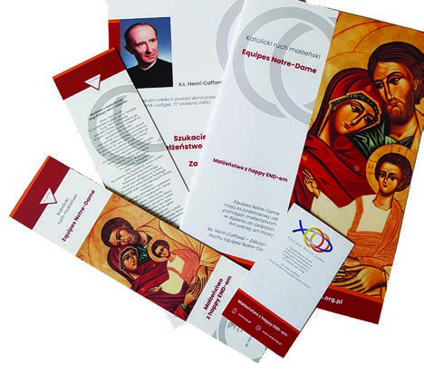PS. Новыя інфармацыйныя матэрыялы (у арыгінале «тварэнні») былі падрыхтаваныя Экiпай па Камунікацыях. Дзякуй!

Хэлена і Павел